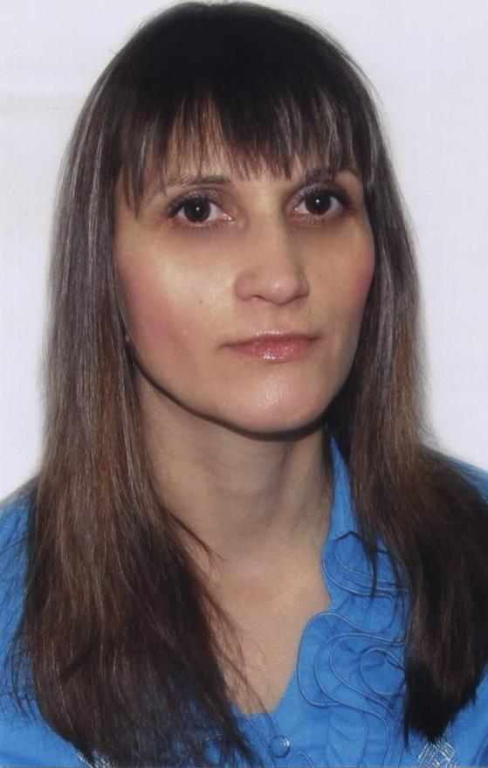***Педагоги детского сада.***



*Костяная Татьяна Анатольена*

***Воспитатель***

***Образование: среднее специальное***

***Категория: 1я***

***Стаж педагогической работы: 10 лет***

*Хайруллина Ирина Владимировна*

***Воспитатель***

***Образование: среднее специальное***

***Категория: 1я***

***стаж педагогической работы:10 лет.***



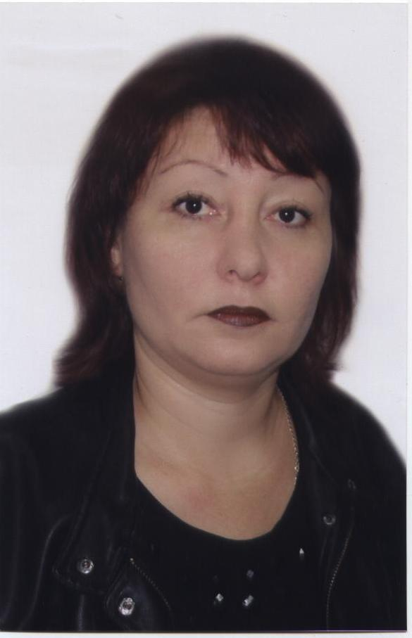

*Кудрявцева Альфия Мансуровна*

***Воспитатель***

***Образование: среднее специальное***

***Категория: 1я***

***стаж педагогической работы 10 лет***

*Третьякова Татьяна Владимировна*

***Воспитатель***

***Образование: среднее специальное***

***Категория: высшая***

***Стаж педагогической работы: 26 года***

***Публикация методической работы на образовательном проекте Maaam.ru март 2019***



*Дергач Ксения Геннадьевна*

***Воспитатель***

***Образование: среднее специальное***

*Емельянова Юлия Викторовна*

***Воспитатель***

***Образование: среднее специальное***

***Категория: 1я***

***Стаж педагогической работы 20 лет***

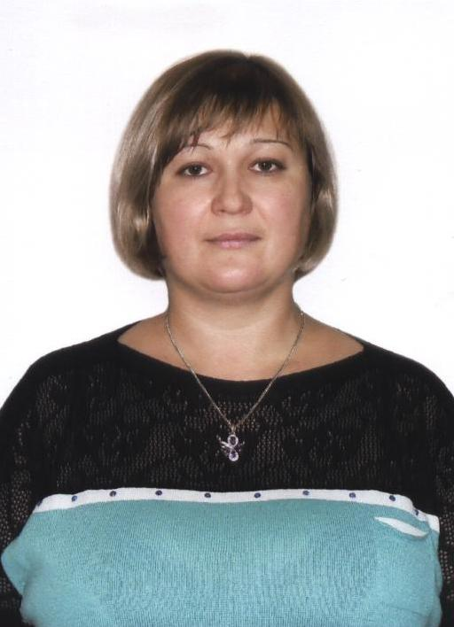

*Бержеминская Марина Юрьевна*

***Воспитатель***

***Образование: среднее специальное***

***Категория первая***

***Стаж педагогической работы 21 год***

*Постольник Ольга Владимировна*

***Воспитатель***

***Образование: среднее специальное***

***Категория: 1 квалификационная категория***